Лабораторная работа №6
Вставка объектов

Задание 1. Вставка символов.
Осуществляется с помощью команды Символ, находящейся в группе команд Символы на ленте Вставка.
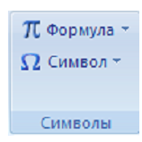
С помощью этих команд этой группы можно вставлять символы и математические формулы.
Команда Cимволы позволяет вставлять символы, отсутствующие на клавиатуре, например: ,
£, ©, §, Ω , β , ±, ≠, Φ , & , ♠ , ♣ , ♦ , ♥ , ⇒
Образуйте новую страницу. Вставьте некоторые из вышеперечисленных символов, используя эту команду и команду Символ >> Другие символы…. При использовании команды Другие символы… обратите внимание на ярлык вкладки Специальные знаки. Вставьте знаки:
— Длинное тире
– Короткое тире
- Дефис
Неразрывный пробел
Задание 2. Вставка дата/время.
Вставьте текущую дату и время с помощью кнопки
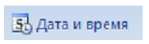
Задание 3. Буквица.
При оформлении текстов иногда используется такой прием: первая буква каждой главы имеет высоту в несколько строк. Такое оформление называется буквицей. Скопируйте любой абзац (не менее 5 строк и выполните команду Буквица >> В тексте. Обратите внимание на Параметры буквицы, позволяющие менять шрифт буквицы, высоту буквицы в строках, расстояние от текста.
Установите высоту буквицы — четыре строки.
Начало абзаца должно выглядеть примерно так, как показано на рисунке снизу.
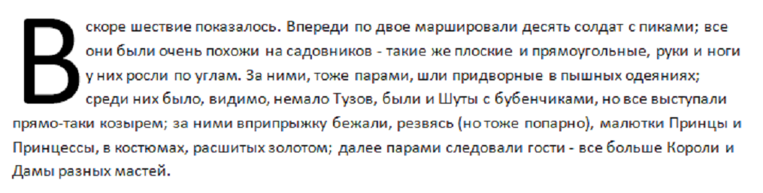
Задание 4. Вставка декоративного текста.
В качестве заголовков в документе можно использовать декоративный текст, создаваемый WordArt.
Кнопкой 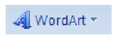 откройте панель WordArt и выберите стиль
заголовка.
В следующем окне Изменение текста WordArt введите тест «Красивый Заголовок». В этом же окне при желании можно изменить шрифт заголовка. Получится, например, так:

Задание 5. Вставка таблицы Excel.
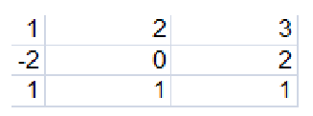
Выполните команду Объект на ленте Вставка. В появившемся окне на вкладке Вставка объекта выберите Лист Microsoft Office Excel. В таблице Excel заполните ячейки, как на рисунке справа.

Выйдите из режима Редактирования таблицы, сделав двойной щелчок в стороне. Войдите в режим Редактирования таблицы двойным щелчком и измените несколько чисел.
Задание 6. Гиперссылки.
Выполните команду Гиперссылка в группе команд Связи на ленте Вставка. В открывшемся диалоговом окне выполните изменения, как на рисунке, нажмите ОК. Появиться гиперссылка, по которой открывается указанная интернет-страница.
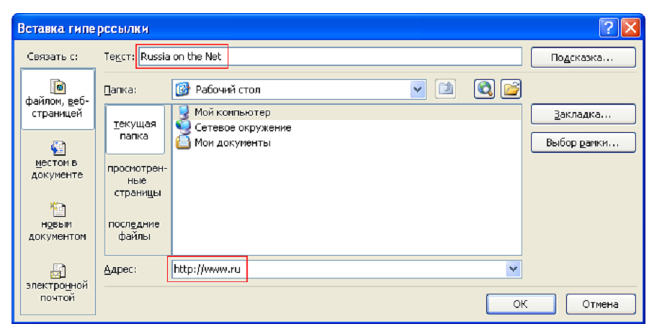
Задание 7. Вставка формулы.
- Указать место для вставки формулы.
- На вкладке Вставка в группе Символы щелкнуть на кнопке Формула.
- Создать формулу, выбирая символы на вкладке Конструктор и вводя переменные и числа с клавиатуры.
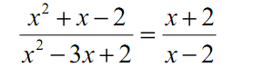
В группе Символы можно выбрать математические символы. Группа Структуры используется для выбора разнообразных шаблонов, предназначенных для построения дробей, интегралов, сумм и других сложных выражений.
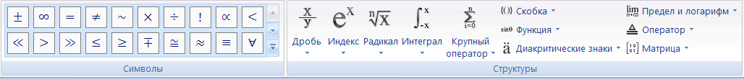
Изменение формулы
- Щелкнуть на формуле, которую следует изменить.
- Для изменения формул надо использовать команды вкладки Конструктор.

Задание 8. Документ с формулой.
- Открыть программу Microsoft Word и создать документ по предложенному образцу (Приложение 1).
- Размер бумаги: формат А4; ориентация – книжная; поля: верхнее - 1,5см, нижнее - 3см, правое - 1см и левое - 2,5см; колонтитулы отсутствуют.
- Формат шрифта: размер – 14.
- Формат абзаца: выравнивание – по ширине; красная строка – 1,5 см.
- Создать Формулы.
- Для размещения формул (2.1 – 2.7) в документе надо в месте размещения создать таблицу без границ, содержащую 1 строку и 2 столбца. В первом столбце поместить формулу, во втором написать номер формулы. Номер формулы выровнять по правому краю и центрировать по вертикали. Формулу центрировать по горизонтали.
- Неуказанное форматирование выполнить самостоятельно, придерживаясь предложенного образца.
- После завершения работы документ сохранить в своей папке с именем Архитектура.

Приложение 1
2.3.6.1 Определяем черные (существующие) отметки углов здания (рисунок 1)
2.3.6.2 Средняя планировочная отметка Н_{ср}., м, определяется по формуле
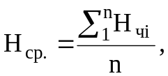 | (2.1)
где 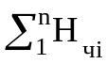 - сумма всех черных отметок углов здания, м;
n - количество черных отметок.
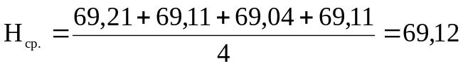
2.3.6.3 Превышение вдоль здания h, м, определяется по формуле
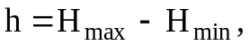 | (2.2)
где H_{max} - максимальная черная отметка;
H_{min} - минимальная черная отметка.
h=69,21-69,04=0,17
2.3.6.4 Уклон здания относительно земли i определяется по формуле
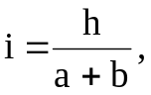 | (2.3)
где h - превышение, м;
a - длина здания, м;
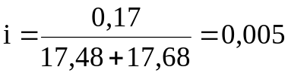b - ширина здания, м.
2.3.6.5 Красная отметка самой высокой точки H_{кр1}, м, определяется по формуле
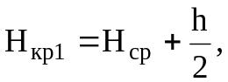 | (2.4)
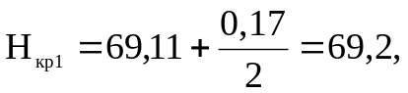
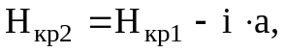 | (2.5)
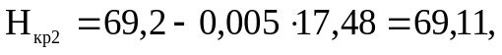
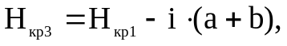 | (2.6)
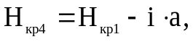 | (2.7)
